## DATA

* 1. **File:**
     1. Untuk mentrainingkan atau mensimulasikan di butuhkan data-data berisi informasi kapal, daftar barang, dan karakteristik dari pelabuhan. Terdapat 2 file excel sebagai template yang mewakili data data tersebut yang berada pada folder “data”.
     2. “Data Ship.xlsx” berisi informasi dari kapal kapal yang beroprasi. Untuk menambahkan kapal dapat dengan menambah “sheet” dan beri nama sheet tersebut dengan nama kapal. Di dalam setiap tab terdapat table dengan kolom (Ship name, ship type, original port, dan rute).
     3. Pada kolom ship name berisi nama kapal sesuai dengan nama sheet pada file excel. Ship type merupakan tipe kapal (“TL” = tol laut, “PR” = perintis, dan “PL” = pelni). Dan original port sebagai pelabuhan awal.
     4. “Data.xlsx” berisi beerapa sheet, yaitu:
        1. Biaya_Jarak_Teus,
        2. Barang, berisi list barang barang yang hendak dikirimkan yang berisi informasi kode barang, pelabuhan (asal), bobot, tujuan pelabuhan.
        3. TL_char, berisi karakteristik dari kapal jenis tol laut. “V” kecepatan (km/jam), “VC” kapasitas angkut maksimal kapal, “max_voyage” = maksimal waktu berlayar. Kemudian parameter (rata waktu singggah, waktu bongkar muat, waktu penyimpanan, C_bm, c_storage, inventory cost) dari setiap pelabuhan.
        4. PL_char, berisi karakteristik dari kapal jenis Pelni. “V” kecepatan (km/jam), “VC” kapasitas angkut maksimal kapal, “max_voyage” = maksimal waktu berlayar. Kemudian parameter (rata waktu singggah, waktu bongkar muat, waktu penyimpanan, C_bm, c_storage, inventory cost) dari setiap pelabuhan.
        5. PR_char, berisi karakteristik dari kapal jenis Perintis. “V” kecepatan (km/jam), “VC” kapasitas angkut maksimal kapal, “max_voyage” = maksimal waktu berlayar. Kemudian parameter (rata waktu singggah, waktu bongkar muat, waktu penyimpanan, C_bm, c_storage, inventory cost) dari setiap pelabuhan.
        6. Special_PR, Pengelompokkan pelabuhan “R”.
        7. Wave_Status, berisi data kondisi cuaca tiap pelabuhan berdasarkan waktu.
        8. Port, berisi list keseluruhan pelabuhan beserta tipe pelabuhannya (“U” = utama, “P” = Pengumpul, “R” = pengumpan).
        9. Port_loc , berisi posisi latitude dan longitude dari setiap pelabuhan.
        10. Rute, rute tambahan antar pelabuhan.

## Proses Training

* 1. **Parameter:**
     1. popSize (integer): Jumlah Populasi Kemungkinan Kombinasi Rute dari Setiap Kapal.
     2. elitsize (integer): Jumlah Populasi terbaik yang dipertahankan ketika waktu training, popsize > elitsize.
     3. mutation (0 - 1): Probabilitas terjadinya mutasi (perubahan susunan pelabuhan pada rute pelabuhan kapal).
     4. generation (integer)= Jumlah Iterasi pada saat training.
  2. **Memulai Training:**
     1. Buka file “parameter training”, ganti nilai dari setiap parameter-parameter yang diinginkan, lalu save.
     2. Jika parameter di rubah, Click 2x “trainer.py”, maka program akan menampilkan commont promp berisi keterangan parameter training.
     3. Jika “trainer.py” tidak bias di jalankan dengan meng-click 2x. Maka lakukan langkah berikut:
        1. Buka Common prompt dengan memasukkan “cmd” pada bagian alamat folder seperti pada gambar dibawah ini.

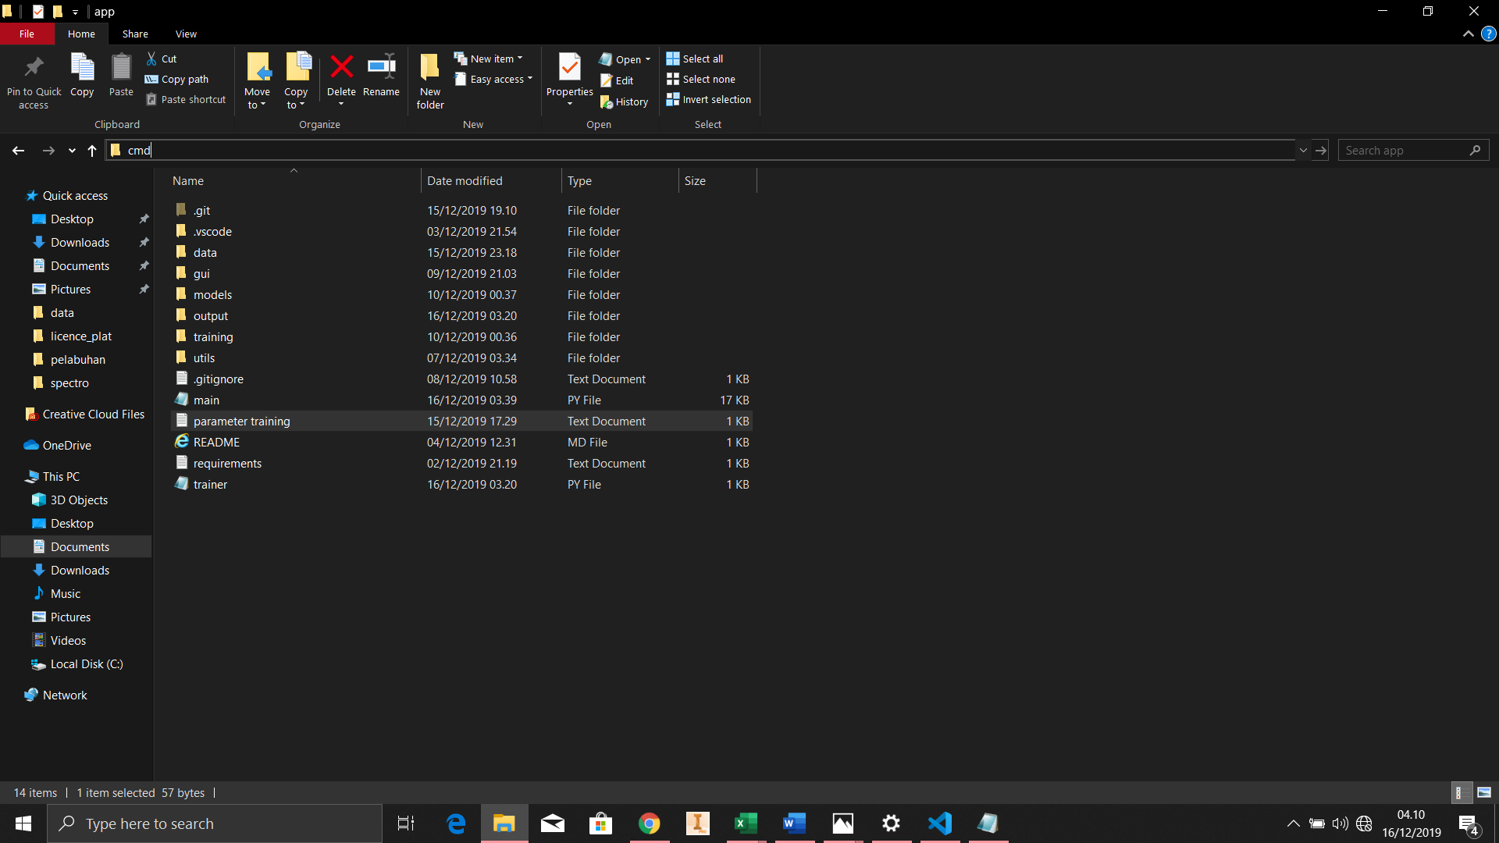

* + - 1. Akan muncul window seperti dibawah ini, ketikkan “python trainer.py” seperti dibawah ini.

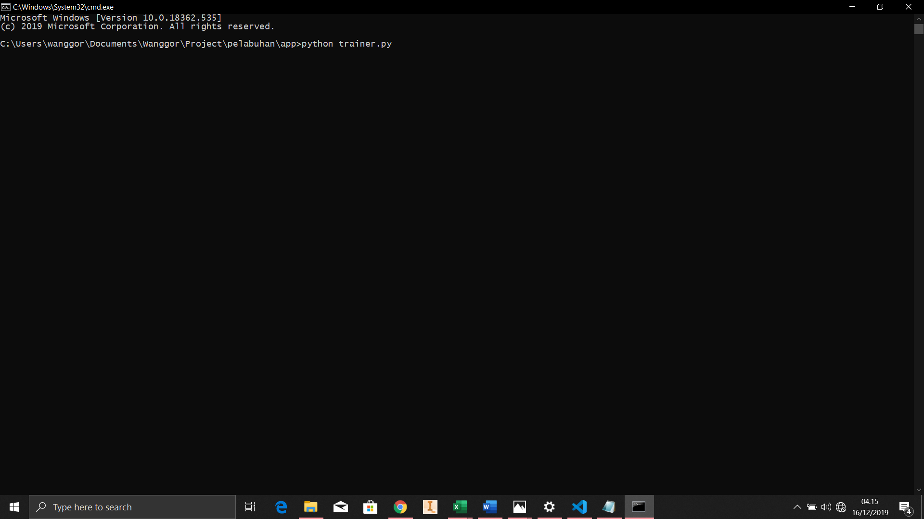

* + 1. Proses training akan berlangsung, akan terdapat keterangan proses training seperti inisialisasi, Iterasi /genesi, jumlah populasi , total cost dari setiap populasi. Proses training akan selesai ditandai dengan munculnya pesan “Saving training Complete”

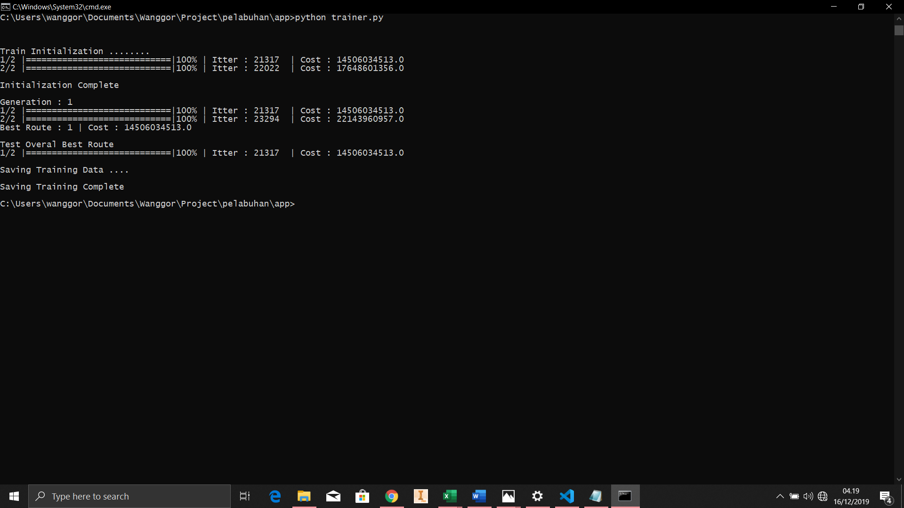

* + 1. Jika proses traing telah berhasil tersimpan, hasil training dapat di lihat pada folder “output”, lalu pilih hasil training yang ada di folde “model_tgl-bln-thn_jam-menit”. Dalam folder tersebut berisi beberapa file, yaitu :
       1. “Best Route Cost”, berisi detail cost popuasi terbaik yang terdiri dari travel_cost, bongkar muat, storage_cost, inventory_cost, dan total cost dari setiap kapal.
       2. “list nama rute”, berisi rute hasil training dari setiap kapal.
       3. “log cost”, berisi histori training dari setiap cost dari setiap populasi dan dari setiap generasi/iterasi.
       4. “model_XX-XX-XX_XX-XX.png”, berisi gambar grafik dari proses training. Sumbu x menyatakan generasi sedangkan sumbu y menyatakan cost dari populasi terbaik pada saat iterasi tersebut.
       5. “model_XX-XX-XX_XX-XX_bar.png”, berisi grafik tipe bar yang menyatakan komposisi cost dari setiap kapal.
       6. “model_XX-XX-XX_XX-XX_data.pickle” dan “model_XX-XX-XX_XX-XX_ship.pickle”, berisi informasi-imformasi yg dibutuhkan oleh program saat simulasi.
       7. “Parameter.txt”, berisi informasi parameter-parameter training yang digunakan.

## Proses Simulasi

* 1. **Membuka Program Simulasi:**
     1. Click 2x “main.py”, maka program akan muncul tampilan awal.
     2. Jika “main.py” tidak bias di jalankan dengan meng-click 2x. Maka lakukan langkah berikut:
        1. Buka Common prompt dengan memasukkan “cmd” pada bagian alamat folder seperti pada gambar dibawah ini.



* + - 1. Akan muncul window seperti dibawah ini, ketikkan “python main.py” seperti dibawah ini.

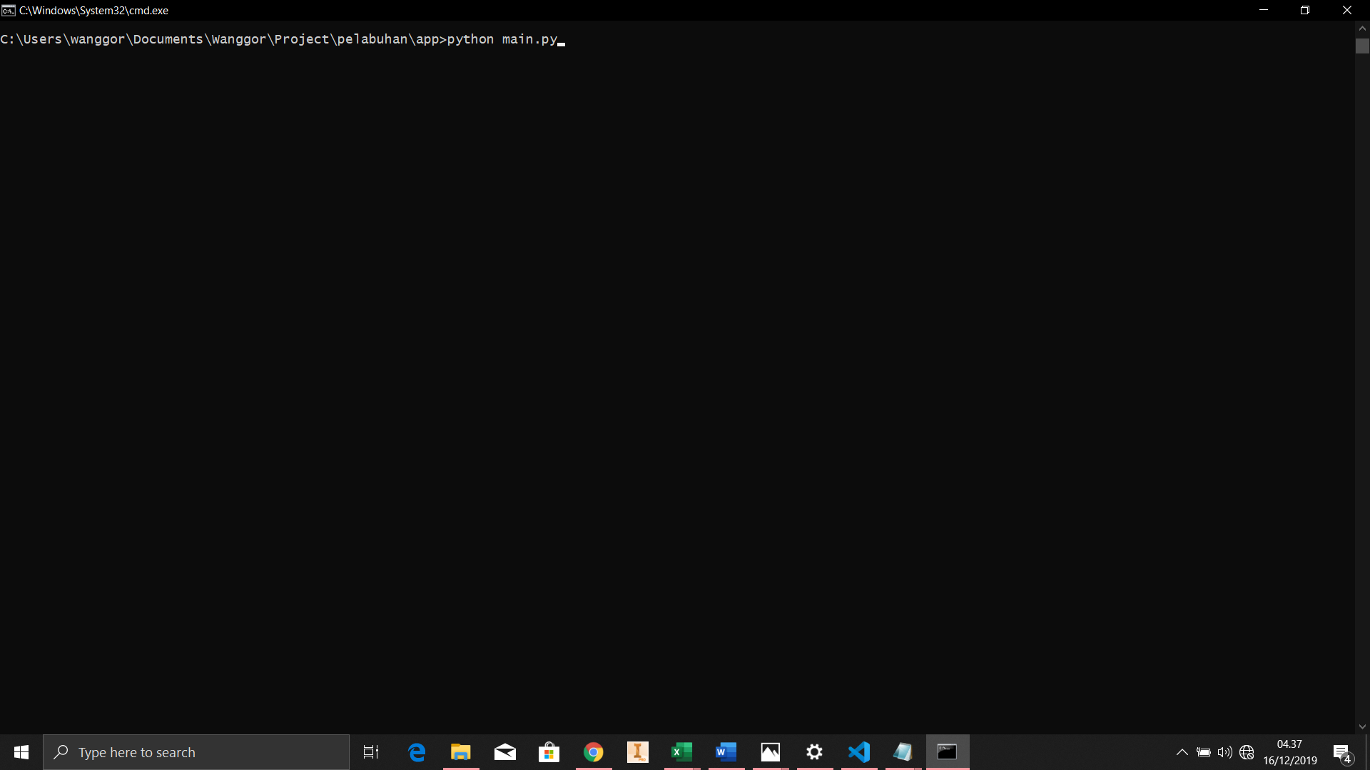

* + - 1. Akan muncul window seperti dibawah ini.

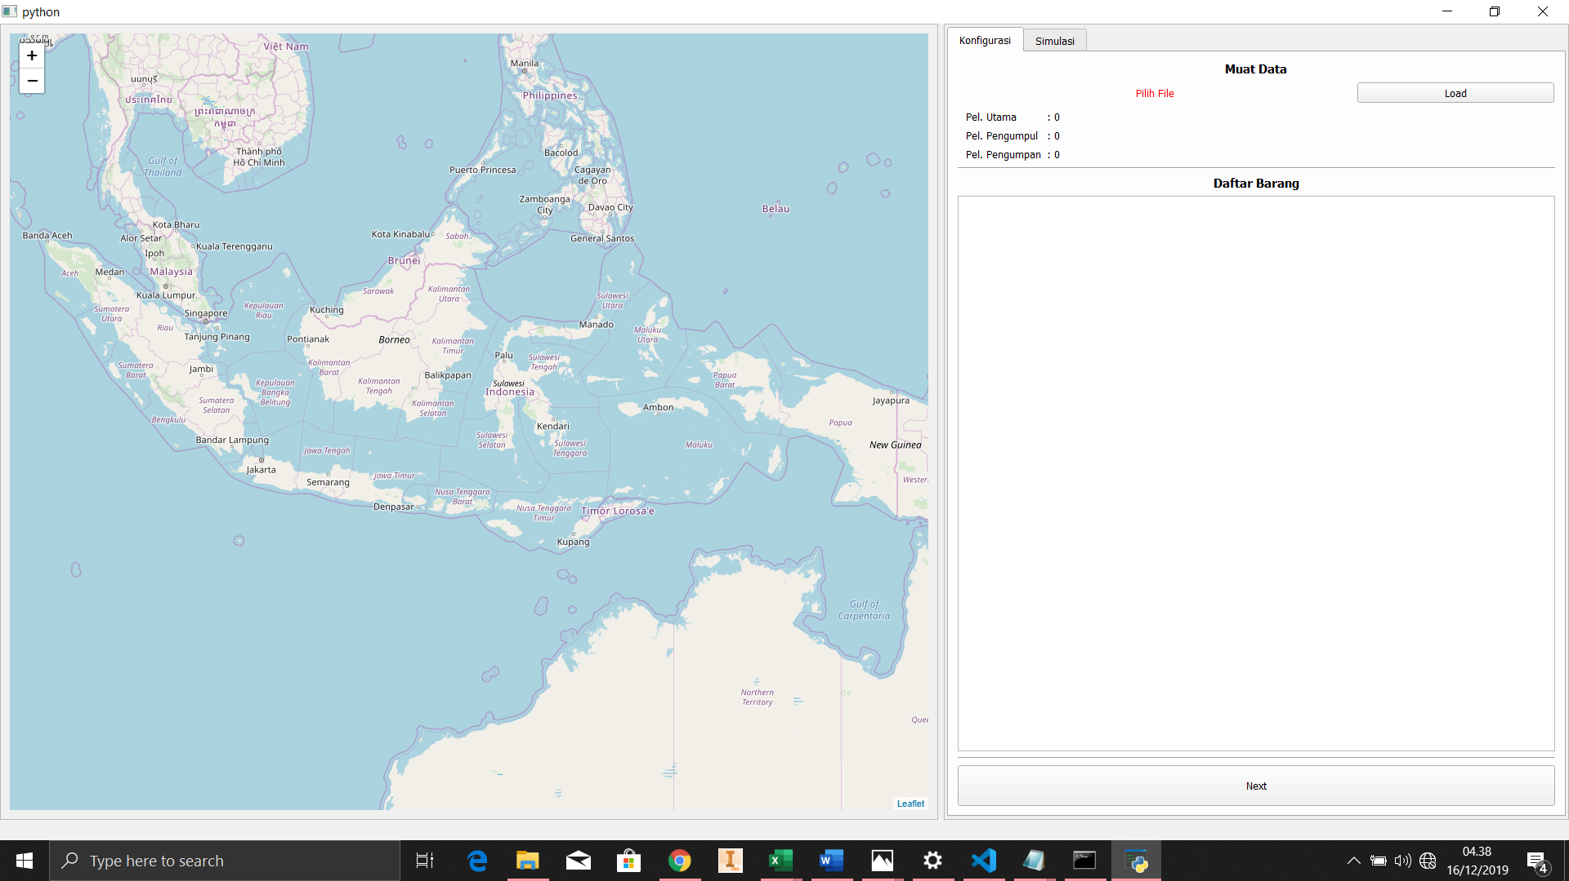

* 1. **Memuat Data Hasil Training:**
     1. Click tombol “Load”. Maka akan muncul window untuk meilih folder hasil training yang diinginkan yang ada di folder “output”, pilih folder dan tekan “choose”.

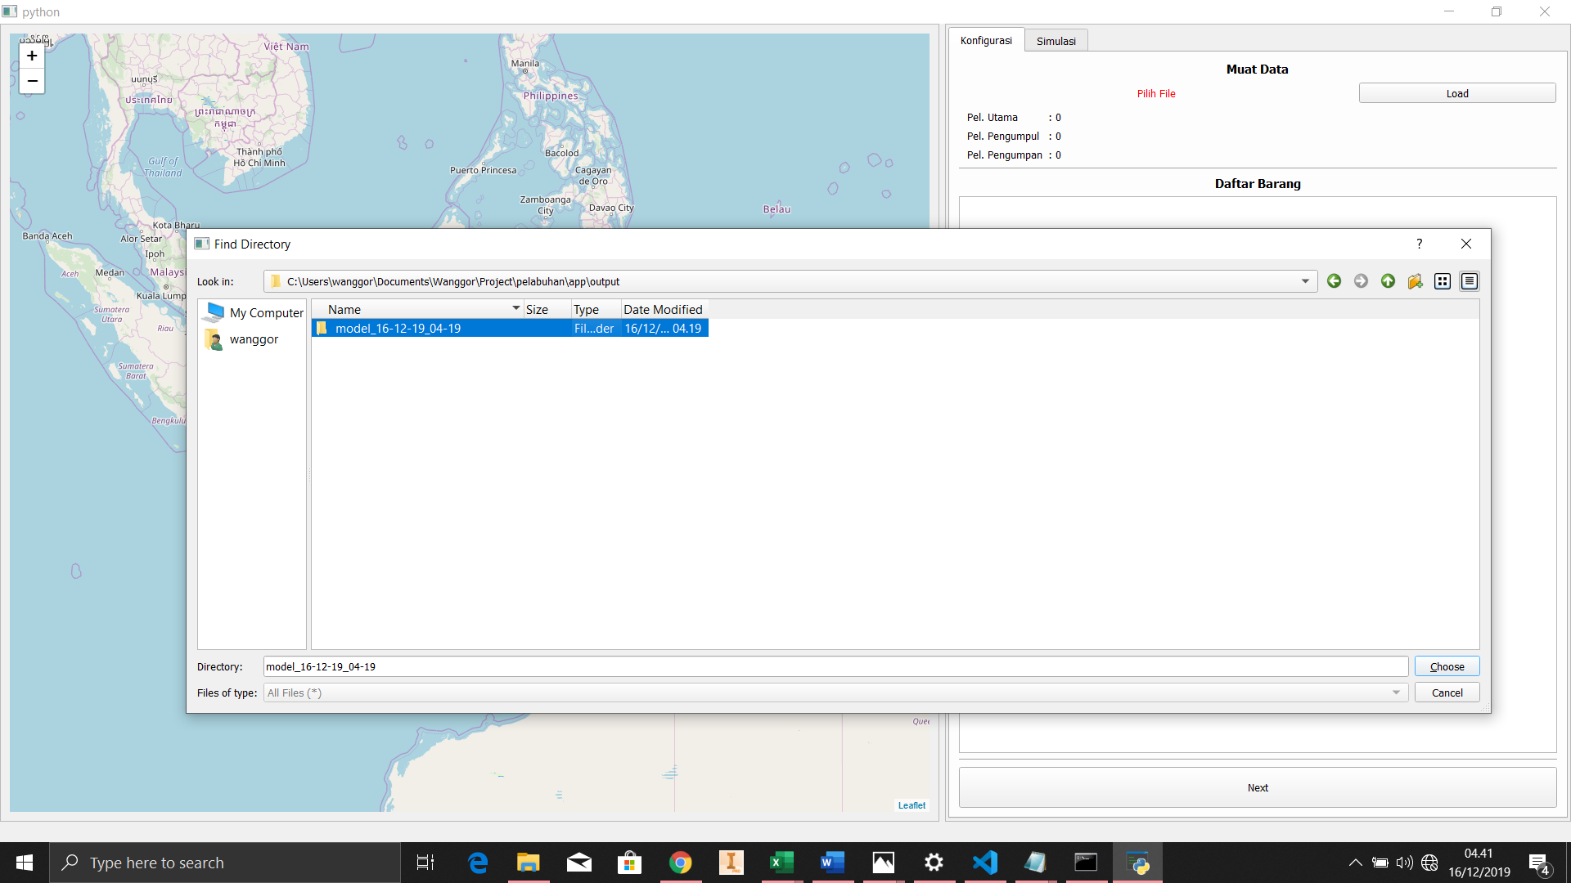

* + 1. Jika berhasil program akan memuat data dan informasi yang diperlukan seperti: 1. Folder yang berhasil dimuat, 2. Keterangan Jumalah Pelabuhan, dan Daftar barang yang terdiri dari kode barang, pelabuhan asal, bobot, tujuan pelabuhan, nilai barang.

**1**

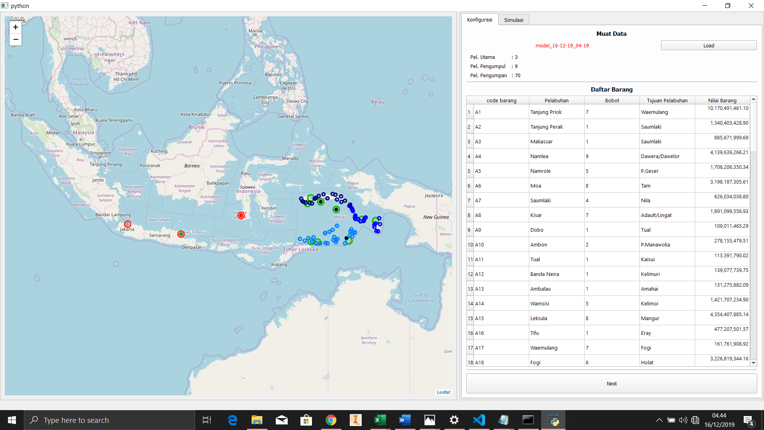

**2**

* + 1. Pilih Tab “Simulasi”. Lalu tekan tombol “Start Simulasi” maka proses simulasi akan berjalan.

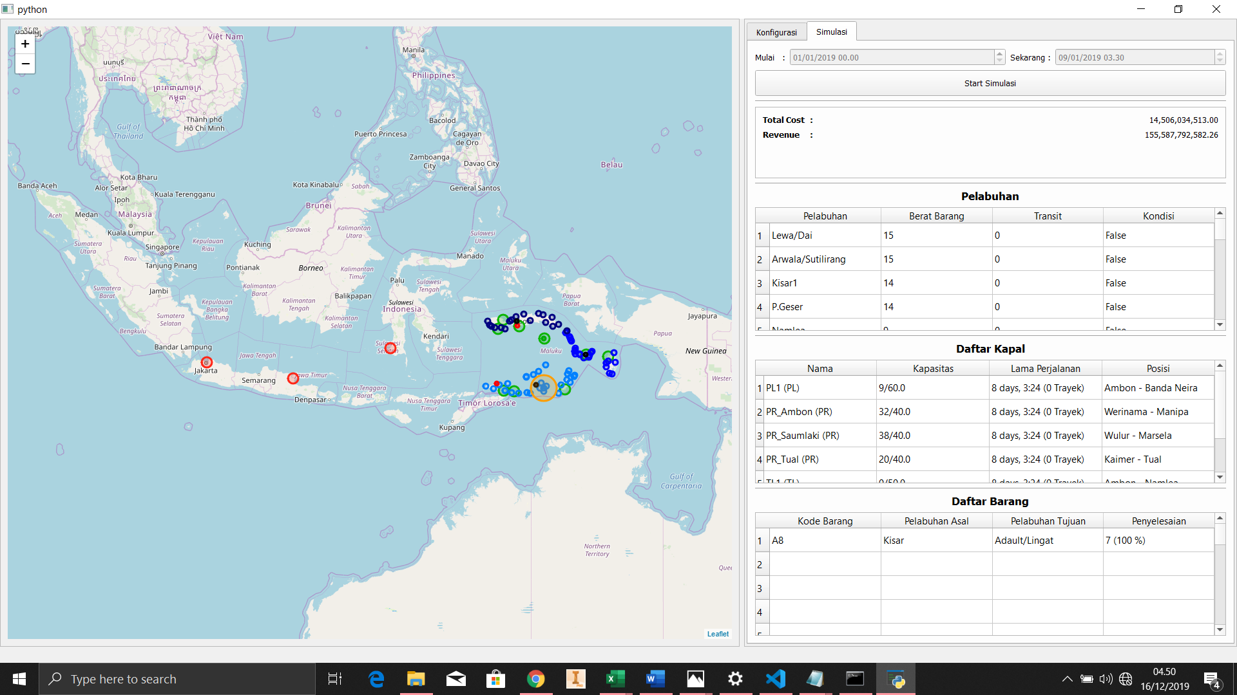

5

4

3

2

1

* + 1. Komponen Simulasi terdiri atas beberapa, yaitu.
       1. Tanggal mulai training, dan Tanggal sekarang. Tanggal awal ditentukan pada file excel “Data.xlsx” di tab “Wave Status”.
       2. Total Cost dan Total Revenue(Total nilai Barang-cost).
       3. Table Pelabuhan, Berisi beberapa Kolom, yaitu 1. Pelabuhan, 2. Bobot : total barang yang belum terkirim / terangkut kapal di pelabuhan tersebut. 3. Transit : total barang yang ditransitkan pada pelabuhan tersebut. 4. Kondisi: merepresentasikan kondisi gelombang laut pada pelabuhan tersebut (“True” = Cuaca Buruk, “false” = normal).
       4. Tabel Daftar Kapal, berisi iformasi terkait tiap kapal yang beroprasi, terdiri dari : Nama kapal, beban angkut / kapasitas total kapal, Lama perjalanan dan jumlah penyelesaian trayek, dan posisi kapal yang berisi informasi pelabuhan berangkat – pelabuhan tujuan.
       5. Tabel Daftar Barang, berisi informasi daftar barang yang telah sampai tujuan.